日期:2013-01-11

1 问题表现：

门户系统修改超级管理员wpsadmin，同样会产生同步请求，rtx同步后，会在“吉林省农村信用社”下产生该用户

问题排查及分析：

此情况向王经理反应后，他决策在门户系统上对该用户操作时，不产生日志，进而不会产生同步请求

2 问题表现：

门户系统管理员可以对用户账号进行“禁用”“启用”，禁用账号后，该账号在门户系统就不可以登录了。但是此操作不会产生同步日志，所以rtx上该账号还可以正常登录，此逻辑与常理不符

问题排查及分析：

此情况向王经理反应后，他决策在门户系统上对用户做上述操作时，会相应的产生删除及增加用户账号的请求，这样门户系统和rtx系统的登录权限就可以达到一致

日期:2013-01-06

1 问题表现：

修改用户失败，日志报“该用户所属部门不存在”错误

问题排查及分析：

经排查日志发现，用户信息xml消息体中，“deptwholename”（部门名称全称）节点的值与实际不符，该节点的值所表示的部门已经不存在。经门户系统同事排查发现，该节点的值是在修改部门名称后没能及时更新导致。

日期:2013-01-05

1 问题表现：

修改用户失败，日志报“用户所属部门不能为空”错误

问题排查及分析：

经排查日志发现，用户信息xml消息体中，“deptwholename”（部门名称全称）节点的值为空。经门户系统同事排查发现，该节点的值是在修改部门名称引发异常导致。

日期:2012-12-13

问题描述：固定电话含有特殊字符，移动电话字体包含全角字符

<phoneNumber>6576****</phoneNumber>

<phoneNumber>0431－84234997</phoneNumber>

日期:2012-12-12

问题描述：该部门的排序号不应该为root，同级机构下只有“联社领导”的序号为root

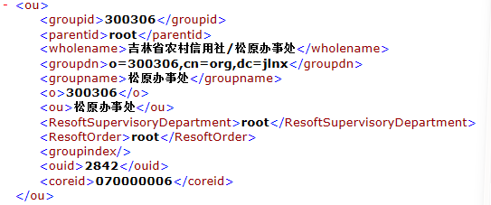

日期:2012-12-07

1 问题描述：dept.xml中用户所属部门不存在，导致添加用户失败

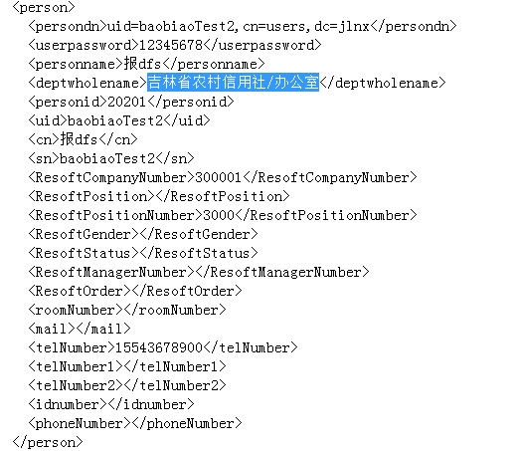

2 问题描述：固定电话号带空格

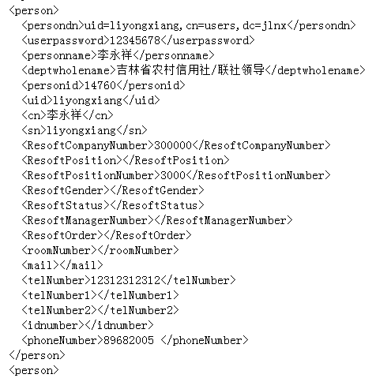

日期:2012-11-20

1 问题描述：统一账户管理系统，部门下面存在子部门，仍然可以删除

日期:2012-10-31

1 问题描述：即时同步，多条日志，先添加再删除人员和部门，相关数据查询失败

日期:2012-10-28

1 问题描述：即时同步，日志格式发生变化，添加日志编号

<log>Func=newou?oudn=300314?logid=0</log>

<log>Func=newou?oudn=300314001?logid=1</log>

<log>Func=newou?oudn=300315?logid=2</log>

<log>Func=newou?oudn=300315001?logid=3</log>

2 问题描述：删除日志url格式发生变化

http://31.0.31.32:9080/servlet/cn.com.resoft.integrate.sync.SyncServer?serviceType=dellog&appID=xxx&err_msg=1,2,3